LEMBAR PENGERJAAN LAPORAN L1

Nama / NRP :1.
2.
3.
Jurusan/Kelompok :
Hari/ Tanggal/ Shift :
Nama Asisten :

- DATA PENGAMATAN DAN PENGOLAHAN DATA

 | Temperatur (°C) | Tekanan Udara (mmHg) | Kelembaban (%)
Awal
Akhir

- Rangkaian Resistor Seri dan Parallel
Susunan Resistor | Tegangan (Volt) |  |  |  | Arus (A)
 | Baterai | R1 | R2 | R3 | Baterai | R1 | R2 | R3
Resistor seri (a)
Resistor seri (b)
Resistor Parallel

- Tegangan Rata-rata (V)
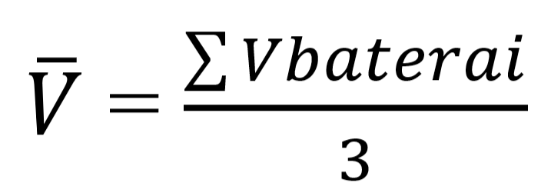
- Kuat Arus Rata-rata (A)
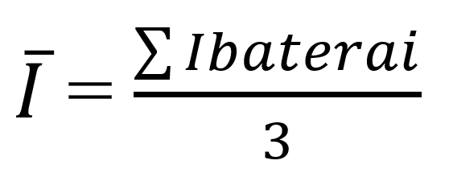
- Hambatan (Ω)
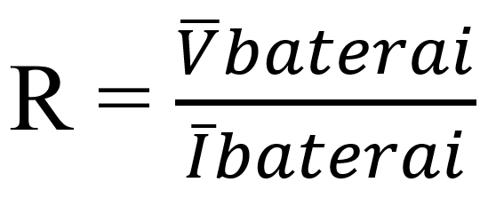
B. Sumber Tegangan Seri dan Parallel
Susunan Baterai | GGL/E (Volt) | V (Volt) | Arus (A)
Satu Baterai
Dua Baterai Seri (a)
Dua Baterai Seri (b)
Dua Baterai Parallel (a)
Dua Baterai Parallel (b)

- Tegangan Rata-rata (V)
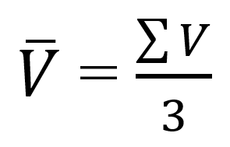
- Kuat Arus Rata-rata (A)
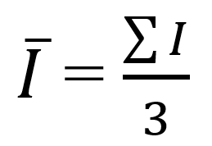

- GGL (Volt)
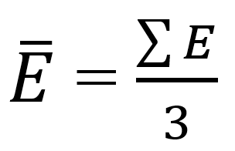
- Hambatan (Ω)
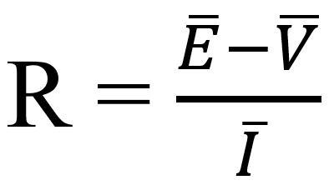
C. Hukum Kirchoff Arus (HKA) dan Hukum Kirchoff Tegangan (HKT)
Susunan Resistor | Tegangan (Volt) |  |  |  |  | Arus (Ampere)
Rangkaian | Vs | V1 | V2 | V3 | V4 | Is | I1 | I2 | I3 | I4

- Tegangan Rata-rata (V)
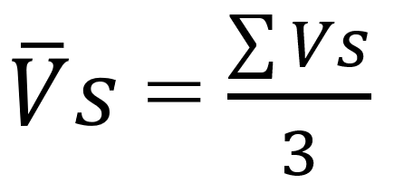
- Kuat Arus Rata-rata (A)
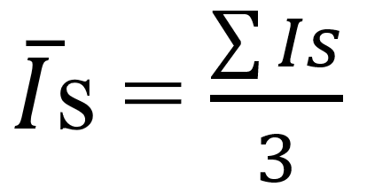
- Hukum Kirchoff Arus (A)

Rumus :
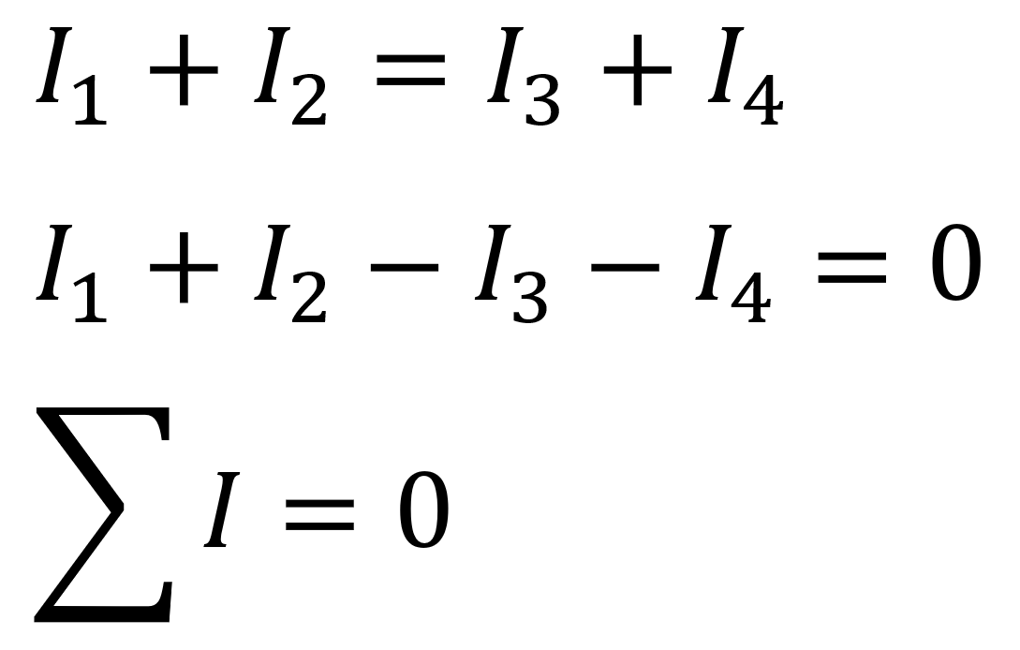

- Hukum Kirchoff Tegangan (HKT)
Berikut merupakan gambar rangkaian yang harus dilengkapi HKT setiap loop-nya.
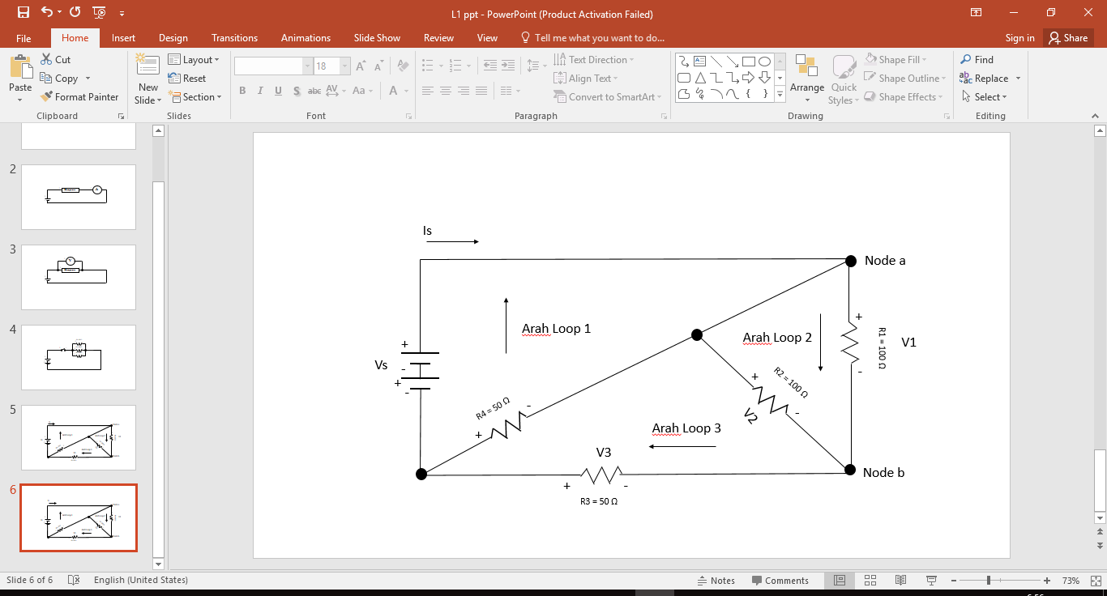
Rumus :
